

~本 期 內 容~
會務大記事（103年1月～3月底）……………………P2
本季專文（讓我們LINE在一起 文/雅惠）…………P3
第一季（103年1月～3月底 捐款所得芳名錄）……p3

西元2014年5月28日 第三十期
協會創立：2007年1月21日
理事長：賴宗育 總幹事：林君潔 季刊總編：莊棋銘
電 話：02-2930-3229 E - mail：info@vitality.org.tw
傳 真：02-2930-3315 網 址：www.vitality.org.tw
郵政劃撥：50022397 銀行帳號：中國信託（822）2555-4014-1465
戶名：社團法人台北市新活力自立生活協會
地址：台北市文山區羅斯福路五段211巷17弄5號1樓 （近捷運萬隆站）

恭賀 友會 「台南市夢城自立生活協會」 成立

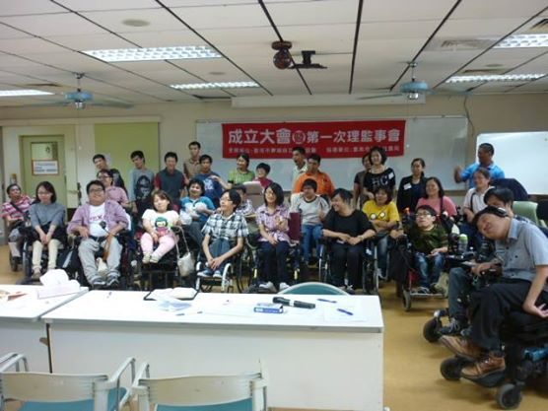
一、2014年1月3日「馬偕醫院實習護士」參訪：馬偕實習護士至本會參訪，欲瞭解本會業務，以及如何協助身心障礙者在社區生活之方式目標。約30位實習護士參訪。
二、2014年1月份，完成「102年度聯合勸募方案」及「102年勞動部多元就業方案」行政核銷。
三、2014年2月分「台北市政府自立生活支持服務」標案：本會總幹事 林君潔、社工 林美宏完成標案申請、複核程序，順利得標民國103年～104年兩年台北市政府社會局自立生活支持服務計畫。
四、2014年2月21日「全國自立生活聯盟」會議：本次會議共有高雄向陽、台北新活力、嘉義新世界、桃園、新北市、台南夢城、台中喜樂心等自立生活協會（籌備會）參與。彼此連結，報告各會最新進度，以及後續合作事宜。以線上skype方式進行。
五、2014年2月22日「2014多元就業‧幸福工程，邁向社會企業-愛永不止息」：勞動部 北基宜花金馬分署，舉辦多元博覽會，邀請北基宜花金馬地區，執行多元就業開發方案單位，一同交流。本會工作人員莊棋銘代表協會至花蓮進行交流。
六、2014年2月22日「新北市同儕、個人助理培訓課程」：本會常務理事 周志文至 伊甸福利基金會，進行同儕、個人助理培訓、相關交流。提供台北新活力之經驗，互相學習參考。
七、2014年3月22日「第三屆 第二次會員大會 暨 第五次 理監事聯席會」：本次會員大會在「武功國小」舉行，共24人（含委託書）參與，並通過102年會務報告、103年工作計畫、財務預算等，感謝參與會員的支持。同天並舉行理監事聯席會，共八位理監事出席。
八、2014年3月24日「拆除路組，還我人權」行動：本會為響應：台灣障礙者權益促進會 鄭豐喜文化教育基金會、行無礙資源推廣協會、歡樂電輪、千障行動聯盟、殘酷兒、熊學會等團體，抗議新北市充滿路阻，導致行動不便者通行困難，邀請媒體召開記者會，並邀請市議員，希望藉此行動使市府可以拆除路阻，使行動不便者，可以自由進出公園、人行道。
九、2014年3月29日「台南市夢城自立生活協會」成立： 台灣第三間，由障礙者主導，跨越障別之自立生活協會成立。本會有約十名會員、理監事、工作人員南下參與成立大會。期許兩會未來一同合作，相互支持，打造適合身心障礙者生活的良好環境與制度。
十、2014年1月～3月底「街頭募款」：本會為籌募營運資金，以提供服務、宣廣自立生活、舉辦活動等，103年度向衛生福利部，申請街頭募款字號：衛部救字第102-017-5489通過，103年度1～3月份分別於：捷運中山站、士林、大安、國父紀念館、石牌、忠孝新生，以及圓山花博公園、行天宮、淡水渡船等地旁募款，共75人次志工、工作人員到場協助，募得139張發票，共新台幣41,892元。謝謝各界的支持與捐款。
十一、總編的話：本季刊原本預定四月底出刊，因會務龐雜，而有所順延，請各位見諒！！

讓我們LINE在一起~~~~同儕支持團體活動
文/雅惠

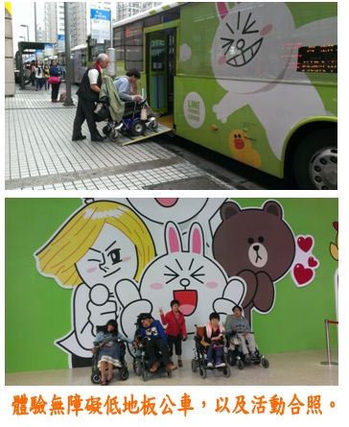
我是一位腦性麻痺-重度障礙者，兩年前在同學的介紹下，得知「台北市新活力自立生活協會」這個團體，但是因為工作的關係，一直沒有機會和時間去做進一步且更深入的了解。
在二零一三年五月，我在某一家就業服務站看到新北市伊甸基金會在招募「同儕支持員」，其中一位夥伴，又向我提起有關「台北市新活力自立生活協會」的資訊，建議我有時間去了解，於是，請她和她的「個人助理」陪同我一起前往協會，作進一步的接觸與初步的了解。
雖然我已經順利取得「同儕支持員」的結業證書，目前在上有關同儕的在職訓練課程，也與協會接觸一段時間了，但我還是遇到許多的問題需要去面對、處理、解決的，當問題來臨時，可能使你不知所措、猶豫不決時，可以透過同儕們的支持、陪伴、傾聽、瞭解、建議以及協助下，一起共同面對而不是獨自面對生命中與生活中的種種課題。
LINE FRIENDS互動樂園展覽是協會邀請參加的，參加活動最主要的目的是為了更深入瞭解障礙者與障礙者如何互相幫助，障礙者與非障礙者相處時，障礙者需如何表達他的需求，在能力範圍外適當的尋求協助，例如:障礙者在搭乘低底盤公車時，司機要如何協助障礙者上、下車?這是障礙者務必告知的。每一位身心障礙者的身體狀況不同，障礙程度也不同，但是不是可以在能力範圍內多花一些時間關心、支持、傾聽他們的想法，陪伴他們完成想做的事。

2014年∕民國103年度1月～3月份捐款名錄

日期 | 姓名/單位 | 金額
中華民國103年1月8日 | 何怡薇 | 20,000
中華民國103年1月8日 | 李敏瑜 | 500
中華民國103年1月8日 | 劉筱菁 | 260
中華民國103年1月8日 | 臺北市私立喬治高級工商職業學校 | 21,500
中華民國103年1月22日 | 陳芬芩 | 750
中華民國103年1月23日 | 陳瑞燕 | 2,000
中華民國103年1月23日 | 羅明惠 | 5,000
中華民國103年1月16日 | 善心人士 | 4,517
中華民國103年1月18日 | 善心人士 | 4,392
中華民國103年1月21日 | 善心人士 | 7,050
中華民國103年1月27日 | 許瑛鳳 | 500
中華民國103年2月5日 | 莊棋銘 | 2,000
中華民國103年2月19日 | 賴宗育 | 3,146
中華民國103年2月20日 | 吳美娟 | 1,000
中華民國103年2月20日 | 黃烈瓏 | 10,000
中華民國103年2月20日 | 陳振盛 | 120,000
中華民國103年2月21日 | 安盛法律事務所 | 150,000
中華民國103年2月26日 | 蔡雪梅 | 29,515

感謝以上個人、團體捐款！也歡迎各界繼續支持 社團法人臺北市新活力自立生活協會！！

❖ 歡迎會員、各界提供短文及訊息。「活力季刊」歡迎會員、各界以一千字左右之短文投稿，稿件以電子檔或書面皆可。文章內容，舉凡身障議題，與本會有關之感想等都歡迎投稿。
投稿請E-mail：info@vitality.org.tw 或郵寄文章至本會會址。 訊息聯絡人：莊棋銘

